Grata内容营销手册

Grata公司
更新：2013/7/18


Grata concierge是先进的公司礼宾平台，您可以通过它更好地服务于您的客人，将服务水平提升到更高的层次。

Grata APP是Grata公司推出的崭新APP应用，它可以向您的客户展示您的产品和服务，通过手机与客户直接对话，并支持购买功能。

本文档说明如何在Grata后台配置您的数据和服务，以最好的内容展现给您的客户。

- 登录系统

在Grata.com使用您的登录名登录，点击右上角的Admin—Connect Admin进入后台内容设置。（如图1.1）
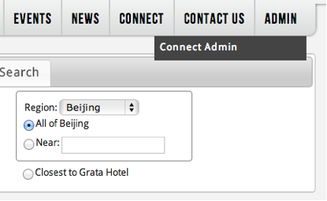
（图1.1：进入内容编辑界面的入口）

页面跳转到这里（如图1.2），现在就可以开始编辑了。

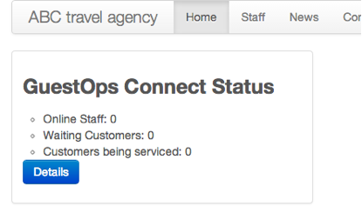
（图1.2：默认内容编辑界面的首页）

这里“ABC travel agency”是一个虚拟的公司名，就让我们从头开始做配置吧。

如上图所示，默认的第一个界面上显示了客户的手机客户端在线状态，比如多少人在线，多少人正在被服务等。因为我们是初始配置，所以这里的客户数都还是0。

- 配置组织信息

我们首先建议您配置组织信息，在导航条上找到最后一项“Organization Profile”。（见图3）

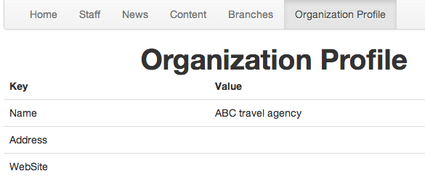
（图2.1：在导航上组织信息位于最后一个）

点击页面下方的“upload photo”按钮，在上传界面（如图3.1）上传一张格式为png、jpg、jpeg或gif的图片，图片大小建议为540*300像素。

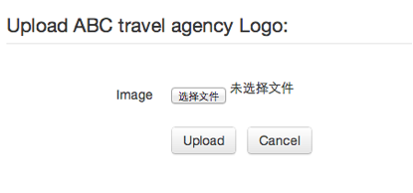
（图2.2：上传logo）

等待上传之后，它会出现在这里：
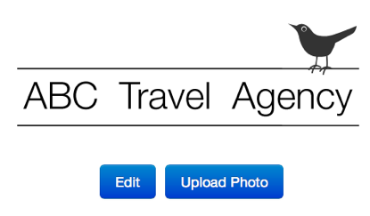
（图2.3：上传logo之后的界面）

接下来请点击编辑，编辑以下几项：

- Name：贵公司英文名称
- Name（Chinese）：中文名称
- Logo：标志（默认是刚刚上传的图片），您也可以使用其它可访问的图片地址
- Address：地址
- Address（Chinese）：中文地址
- Telphone：电话

以下几个为可选项：

- Domain：可不填写
- Latitude和Longitude：贵公司在地图上的经纬度
- Website：网站地址
- Email：联系邮箱

Tips，问：怎么找到某个地点的经纬度：

答：使用百度的坐标拾取器：
http://api.map.baidu.com/lbsapi/getpoint/index.html

图2.4显示了一个填写好的例子：
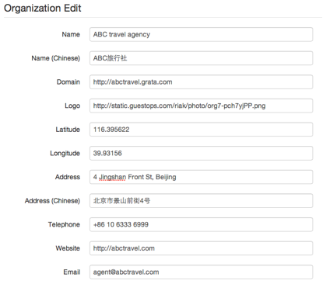
（图2.4：信息填写例子）

以下几项建议填写：

- Description：公司的英文描述
- Description（Chinese）：中文描述
- Welcome message：当用户与您对话时，自动显示给用户的第一句话
- Offline message：当您不在对话后台，没有在线的时候，有用户与您对话，自动回复用户的话。

图2.5显示了一个例子：
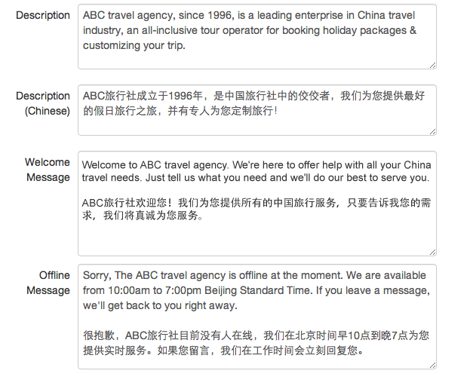
（图2.5：描述、欢迎语和不在线的提示）

别忘了点击保存，图2.6是保存后的样例。

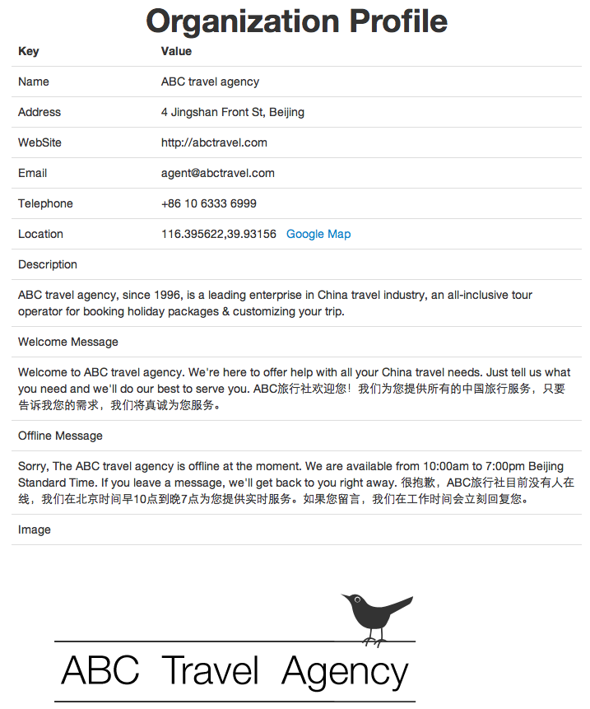
（图2.6：保存后的组织信息例子）
- 填写分支机构

点击导航条的Branches，这里是您公司的分支机构信息，比如您的公司在北京、上海，这里就添加2个分支。

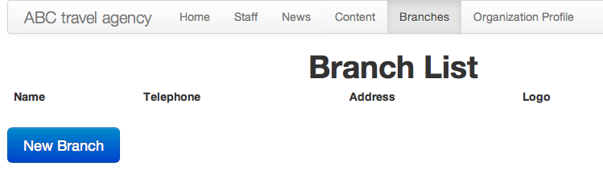
（图3.1：点击导航上的Branches添加分支）

然后点击蓝色按钮“New Branch”添加分支：
- Name：分支的英文名称
- Name CN：分支的中文名称
- Latitude和Longitude：分支在地图上的经纬度
- Address：英文地址
- Address CN：中文地址
- Telephone：分支的电话
- Description：该分支机构的描述（可选填）

添加好2个分支之后，在列表中就可以看到了，如图3.2

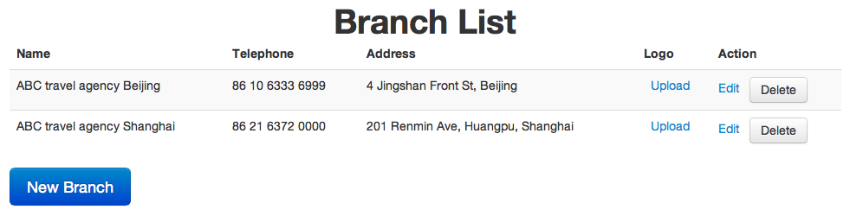
（图3.2： 添加分支之后）

点击Logo一列的upload，可以分别给两个分支公司添加图片，图片使用正方形图形，建议尺寸是180*180像素。

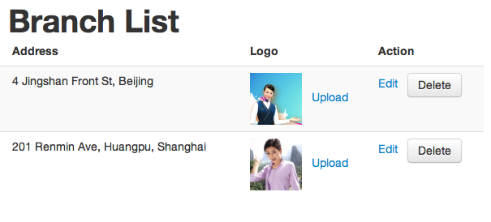
（图3.3：添加图片之后的页面）

设置好之后，我们就可以马上在手机应用程序上的About部分，看到效果。

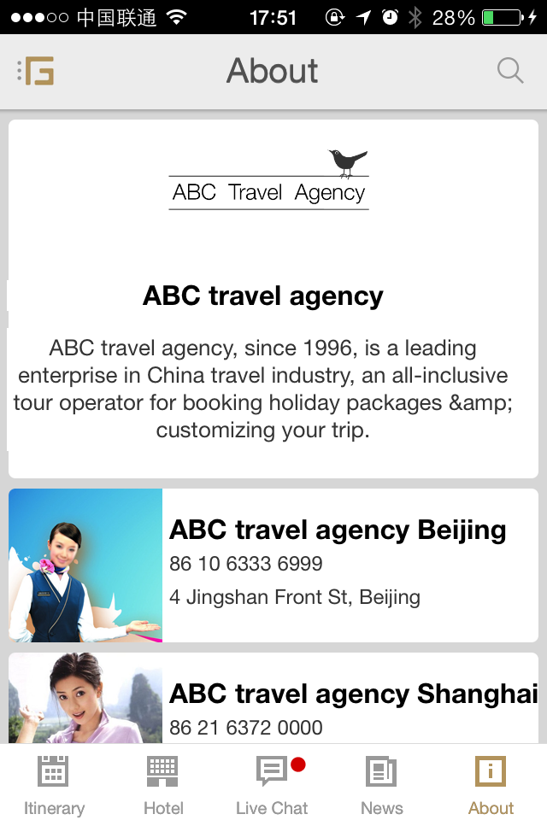
（图3.4：在手机上查看公司的分支信息）

这样关于分支这部分就设置完成了。
- 填写服务内容

服务内容是您所提供的所有服务和内容，注意：所有的内容共分2层类目展现，结构上是：一级类目——二级类目——内容页面。

以酒店举例，一级类目可以是：房间、酒店餐厅、会议、旅行景点等；房间的二级类目：双人间、豪华双人间、套房、豪华套房；双人间的内容页就是双人间的具体内容，包含多张图片、房间价格、房间设施、房间提供的服务等等。

填写服务内容，从点击导航上的“Content”（内容）开始：
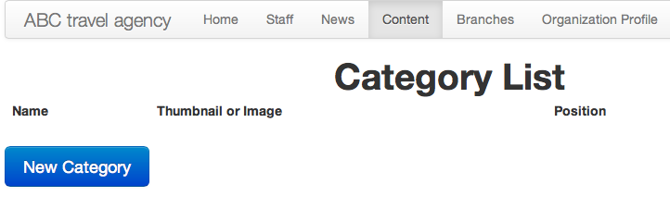
（图4.1：点击导航上的Content添加服务内容）

- Name：一级类目的英文名称
- Name CN：一级类目的中文名称
- Position：排序数字，如果不填写则自动按照添加时间排序

当我建立起一级类目：中国经典游、北京游、上海游、桂林游之后，如图4.2：

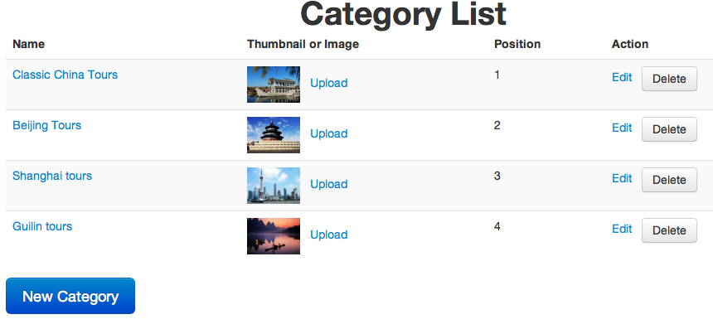
（图4.2：已添加好图片的一级类目）

点击Name下的某个名字，比如Beijing Tours，就进入了实际内容页面，可以添加北京游览的线路，比如北京一日游、北京3日游等。

- Code：某项服务的内部编号，方便今后查找
- Name：一级类目的英文名称
- Name CN：一级类目的中文名称
- Price：价格，只需要添加一个数字
- Unit：价格单位，可以添加￥、$的符号
- Logo：添加一张图片，显示在二级类目180*180
- Gallery：添加多张图片，显示在内容页 588*392
- Description：内容英文描述
- Description CN：内容的中文描述
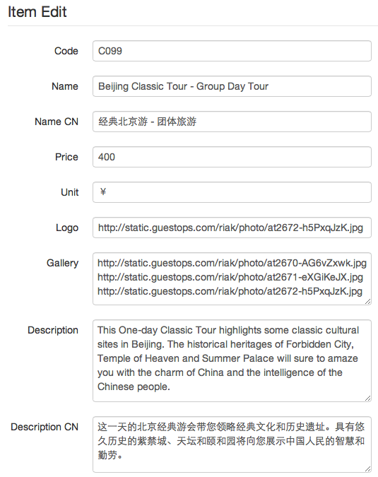
（图4.3：添加内容页的案例）

添加3个内容之后，返回列表可以看到已添加的内容。
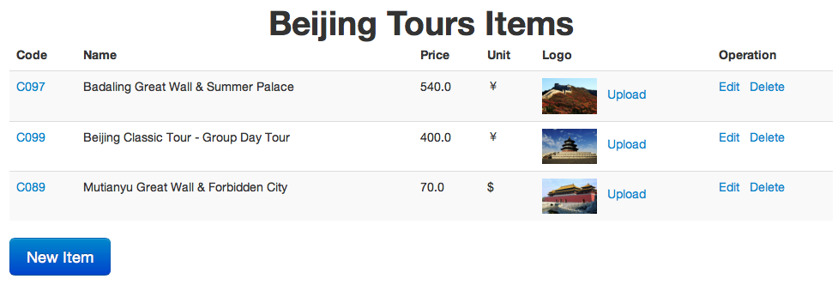
（图4.4：二级类目的内容）

添加好之后，可以在手机上预览效果：
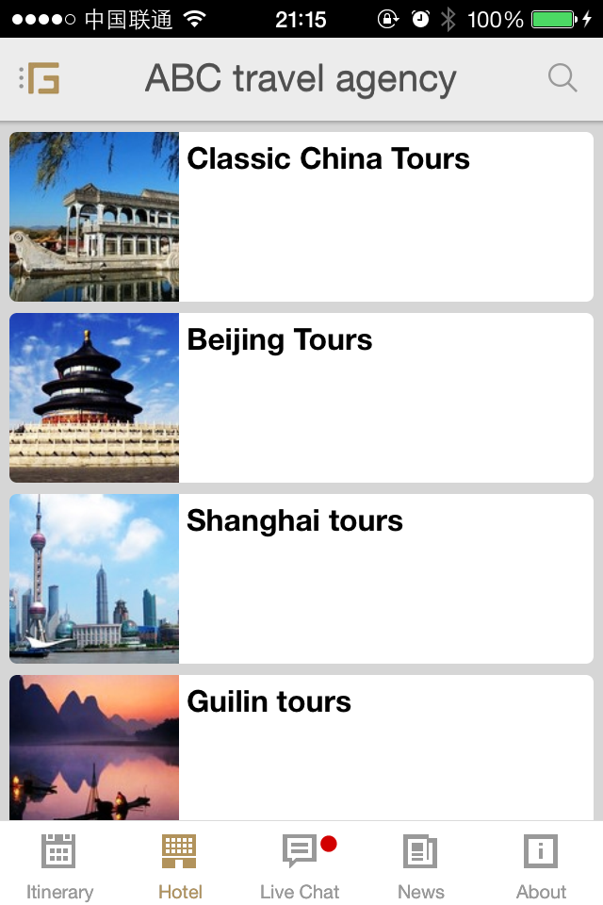
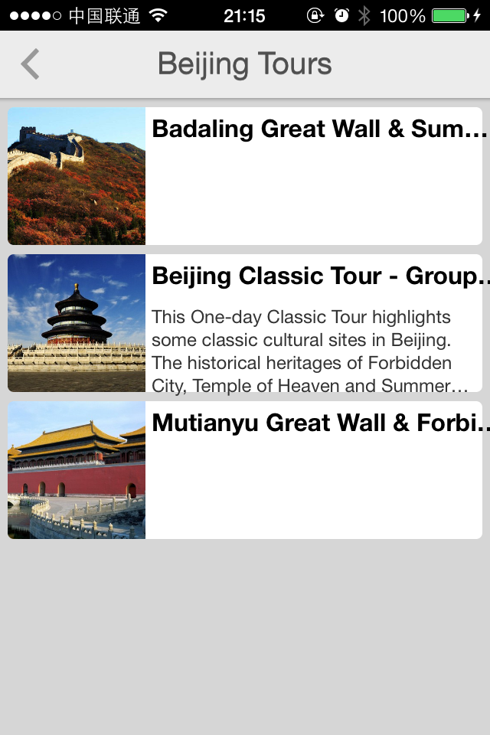
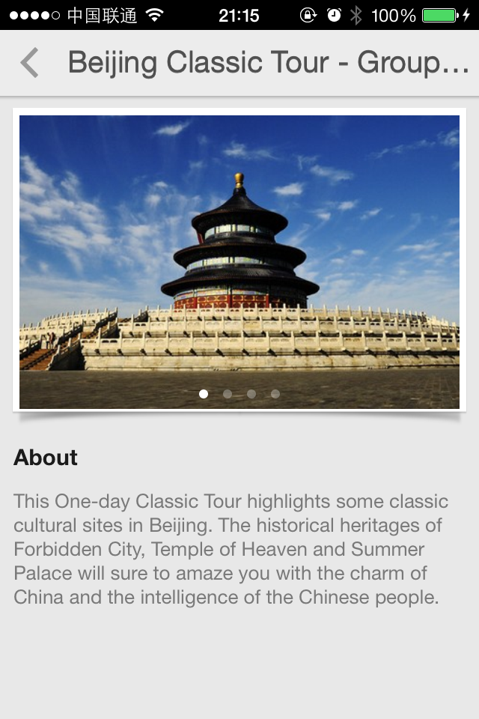
（图4.5：一级类目—二级类目—内容页）
- 填写新闻内容

新闻内容是您公司最新的促销或新闻消息，定期发布新闻内容可以让用户了解您公司的动态，并有助于提升促销的购买率。

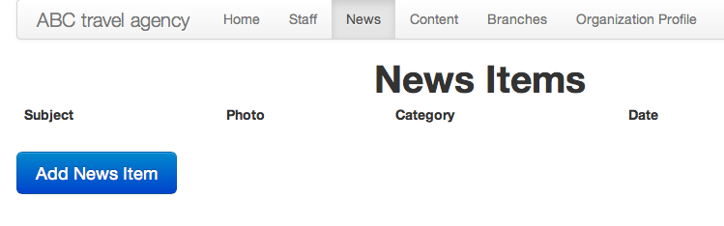
（图5.1：导航上点击News添加新闻内容）

- Subject：英文的新闻主题
- Subject Chinese：中文的新闻主题
- Content：英文的新闻内容
- Content CN：中文的新闻内容
- Category：新闻类型，分为新闻、促销、通知

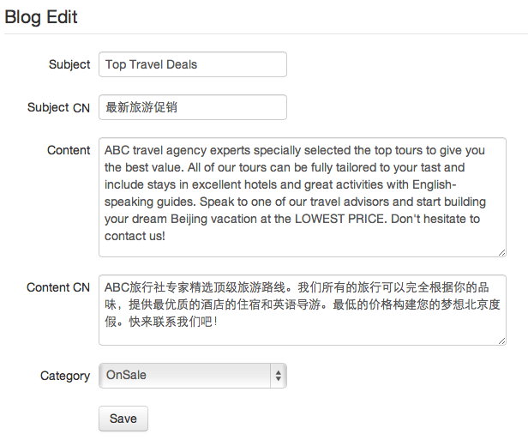
（图5.2：填写新闻的范例）

点击保存之后，可以上传该新闻的图片（建议尺寸600*600），一条新闻内容就建立好了。

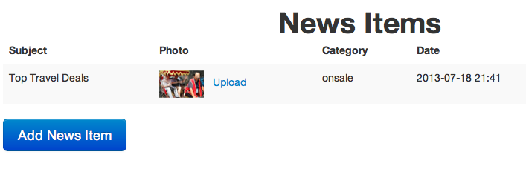
（图5.3：建立好一条新闻）
- 结语

感谢您选择Grata！以上是添加贵公司内容部分的使用方法，如果有任何问题欢迎联系我们。我们的联系方式如下：

- 公司网站：http://www.grata.com/
- 联系邮箱：info@grata.com
- 联系电话：+86 800.810.0181

Grata（佳答），为您服务!

